Дефекты обуви
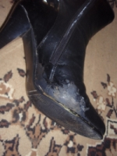
- материалов верха и низа обуви:
- молочные полосы
- воротистость
- осыпание покрытия
- жилистость кожаных деталей верха
- дыры
- царапины
- безличины
- прорези
- подрези
- кнутовины
- пятна на цветных кожаных деталях
- утолщенные и промасленные нитки
- узлы на текстильных деталях верха
- неодинаковость оттенка деталей верха в паре
- сборки заготовок
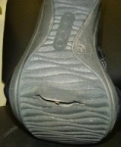
- несоблюдения припусков под загибку
- неправильное взаимное расположение деталей при их скреплении на швейных машинах
- нарушение установленных нормативов строчки деталей
- формования заготовок - неудобство в носке
- операций прикрепления подошв и каблуков:
- шершевание верха обуви выше грани
- неправильное простилание следа обуви
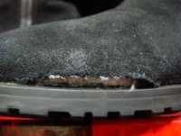
- скученность гвоздей, винтов, деревянных шпилек
- непрохождение гвоздей, винтов и шпилек и т.д.
- отделки:
- повреждение заготовки в процессе фрезерования и шлифования уреза подошв и каблуков
- разная ширина уреза подошв
- выхваты и волнистость уреза подошв
- пятна и полосы на поверхности подошв и верха обуви
- складки и сдвиги вкладных стелек и полустелек
- неправильный подбор шнурков по длине и цвету
- нечеткое и несимметричное клеймение готовой обуви и др.
- Дефекты упаковки, транспортировки и хранения обуви:
- механические повреждения обуви
- деформирование обуви и ее деталей
- коррозия металлических деталей обуви
- образование плесени и пятен внутри и снаружи обуви и др.

Дефекты обуви

